В.П. Гуляев

РУССКИЙ БООТУР

ЯКУТСК 2015

УДК
ББК

Русский боотур / ……

В книге приведены сведения об основных практических свершениях человека, посвятившего свою жизнь инженерно-техническому обустройству земли Олонхо.
Издание предназначено для широкого круга читателей, интересующихся вопросами истории становления, развития газовой промышленности Республики Саха (Якутия), возможными перспективами совершенствования качества жизни человека в экстремальных климатических условиях.

ВВЕДЕНИЕ
Сегодня жители городов и сел нашей республики обладают уникальным и обычным видом топлива – природным газом. Использование газа в нашей повседневной жизни не является чем - то выдающимся, необыкновенным. Включая конфорки газовой или электрической плиты для приготовления пищи, мало кто задумывается о том, каким удобным и дешевым видом топлива мы пользуемся. В городе Якутске, окрестных селах и поселках, газифицированных улусах этот вид топлива буквально полностью используется для комфортного обустройства нашей жизни. Тепло в наших домах, электричество, автомобильное горючее, а также множество вещей, которыми мы пользуемся – это все природный газ, в различных своих полезных качествах.
Несколько десятилетий тому назад моя жизнь, как и жизнь старшего поколения в долгие зимние дни, была обречена на постоянное стремление создать дома уют и тепло для простых жизненных занятий, воспитания детей, ухода за старыми родителями. С наступлением холодов великая доля короткого светового дня отводилась на заготовку дров и воды, растопку и нагревание кухонных и комнатных массивных кирпичных печей, на поддержание необходимого температурного режима в жилых и общественных помещениях (детских садах, школах, больницах и т.п.). Для целей отопления использовались дрова, каменный уголь. Применение этих видов топлива требовало определенных элементарных знаний, нарушение которых закономерно приводило к тяжелым последствиям: отравлению угарным газом, пожарам и т.п. Над каждым домом городов и сел в зимний период из печных труб восходили к небу столбы дыма и гари, мелкие твердые вещества выпадали на поверхность, образуя за зиму толстый слой темного снега. Устройство в городах и селах систем центрального отопления значительно улучшило жизнь людей, но топливом мощных котельных установок служит каменный уголь, мазут или дизельное топливо, т.е. горючее ископаемое или продукты его переработки.
Могучее стремление людей, понимающих исключительную необходимость коренного совершенствования условий жизни человека в экстремальных климатических условиях, является определяющим в деле использования недровых богатств Якутии. Теоретические предпосылки обнаружения и эксплуатации месторождений полезных ископаемых, в том числе горючих углеводородных соединений, становятся главным жизненным стержнем, базисом практического и научного труда многих выдающихся людей нашего времени. Благодаря их труду, энергичности, и, в первую очередь, труду инженера Черского Н.В., конец 60 – х годов XX века ознаменован широким использованием природного газа в качестве нового вида топлива для промышленности, сельского хозяйства и населения республики.
7 ноября 1967 года под горой Хатынг-Юрях первый секретарь Якутского обкома КПСС Гавриил Чиряев и начальник треста «Нефтепроводмонтаж» Владимир Першаков выстрелами из ракетницы зажгли газ, который был добыт в устье реки Вилюй и доставлен по газопроводу в Якутск. В настоящее время газовые котельные установки и трубопроводные системы надежно защищают жителей столицы, газифицированных сел и городов республики от зимнего холода, природный газ используется автотранспортными средствами. Природный газ является первоисточником поступления в казну республики немалых налоговых средств, размеры которых ещё более возрастут в недалекой перспективе.
Природный газ, подведенный к Якутску, стал источником производства электроэнергии на первой в мире газотурбинной электростанции, построенной на вечной мерзлоте. Специально для этой станции в г. Санкт – Петербурге (г. Ленинград) были разработаны и изготовлены уникальные газотурбинные установки. Сейчас Якутская государственная районная электростанция (ГРЭС), запущенная 13 января 1970 года, вырабатывает электроэнергию для центральных улусов республики, обеспечивает теплом и горячей водой более половины домов в г. Якутске. Мощность Якутской ГРЭС в 368 мегаватт обеспечивается 8 электрическими агрегатами, приводимыми в движение газотурбинными установками.
Основная цель этой книги, выпуск которой приурочен к 110 - летию со дня рождения инженера, академика Николая Васильевича Черского (2 февраля 1905 года) – привлечь внимание студентов, аспирантов, молодых ученых и специалистов к острым инженерно - техническим проблемам, показать эффективные пути и методы их решения на примере отдельных эпизодов жизни замечательного человека.
В.П. Гуляев,
доктор технических наук,
заведующий кафедрой прикладной механики Инженерного факультета
Якутской государственной сельскохозяйственной академии

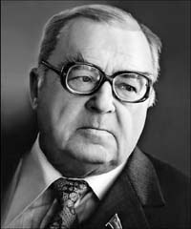

ЧЕРСКИЙ НИКОЛАЙ ВАСИЛЬЕВИЧ
1905 – 1994 гг.

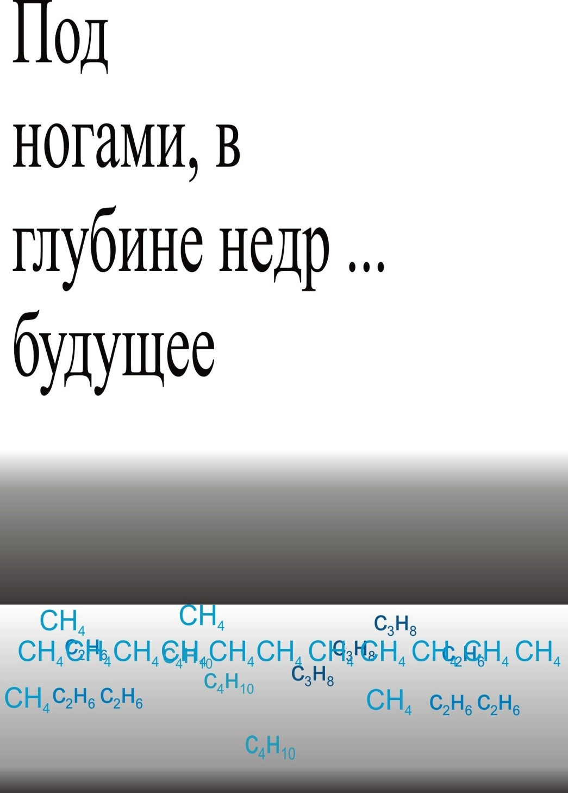 | 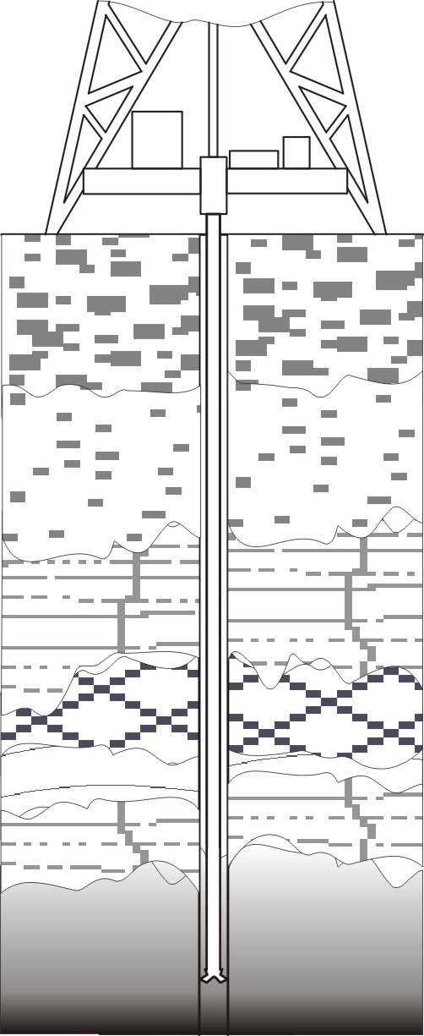

Старт в будущее
Простые, повседневные вещи, предметы, явления и процессы воспринимаются нами как «вечно» существовавшие в нашей жизни. Мы пользуемся ими, не задумываясь об истоках, об истории возникновения окружающих нас предметов и явлений. А между тем практически все вокруг нас имеет начало, имеет историю. Истории окружающего нас мира, природы это увлекательные и поучительные тексты, рисунки, иллюстрации и другие материалы, из которых мы узнаем о могущественных природных силах, преобразующих мир. В одном ряду с неукротимыми природными силами мы видим также и людей, которые своим трудом, энергией, знаниями выявляют и направляют естественные силы природы на пользу людям.
История освоения природных ресурсов нашей республики и использования их на благо людей неразрывно связана с именами ученых, геологов, специалистов различного профиля, рабочих и жителей республики, трудившихся на этой территории в далекие времена. В когорте выдающихся представителей тружеников, посвятивших себя раскрытию неизученных недровых богатств, таящихся в глубинах огромной территории нашей республики и привлечения этих богатств на службу народу есть заметная фигура Председателя Президиума Якутского научного центра Сибирского отделения Российской академии наук, академика Николая Васильевича Черского.
Многогранная деятельность инженера, геолога, горняка, академика Российской академии наук Николая Васильевича Черского в нашей республике началась с момента прибытия его в г. Якутск на должность руководителя Якутского геологического управления в 1953 году. Прошло чуть более 7 лет после Великой Отечественной войны, экономика огромного по территории государства должна полностью перейти на мирный путь развития, окрепнуть и обеспечить улучшение качества жизни населения.
Преодолев суровые военные испытания, страна устремилась вперед, поставив перед собой задачи создания общества социального равенства и благополучия всех граждан страны. В строительство нового общества необходимо вовлечь и развить весь накопленный потенциал знаний и опыта людей. Необходимо направить усилия и волю авангарда общества, лучшие человеческие характеры на практическое решение масштабных задач введения в народнохозяйственный оборот недровых богатств азиатской части страны.
Вместе со всей страной наша республика направляет свои усилия на развитие горнодобывающей и обрабатывающей промышленности. Успехи золотодобывающей промышленности помогают развивать все отрасли экономики республики, строятся новые промышленные предприятия, начинают развиваться угольная, оловодобывающая, лесная и другие отрасли промышленности, возникают новые транспортные сети, происходят значительные изменения в сельском хозяйстве. Исключительно важную практическую значимость приобретают геолого- поисковые, геолого – разведочные и горные работы, направленные на поиски, разведку и эксплуатацию алмазных, золото - оловорудных, угольных, нефтяных, газовых и других месторождений полезных ископаемых.
Серьезной, практической работе, на которую направляются крупные финансовые и материальные средства, труд тысяч и тысяч рабочих, инженеров и множества других специалистов предшествуют научные исследования, теории и гипотезы, которые должны служить ориентирами, путеводителями, указывающими направления движения к намеченным целям. Сегодня, после десятилетий энергичного труда, с высоты современной жизни, можно отметить, что в те далекие года наша республика стартовала в своё будущее, в своё величественное стремление влиться в число развитых, равноправных, самодостаточных регионов не только в масштабах одного государства, но и всего мира.

Углерод, водород …
Весь мир, вся природа состоит из неорганических и органических веществ. В основе преобладающего большинства органических веществ находится углерод. Углерод - химический элемент, существует везде и всегда, он в виде различных химических соединений присутствует в недрах Земли, в атмосфере, в воде, в космическом пространстве. Самородно, без соединения с другими химическими элементами, углерод представлен в природе в виде кристаллов алмаза, графита или нового вещества - графена. Углерод входит в состав органических (уголь, нефть, организмы животных и растений и др.) и неорганических веществ (известняк, пищевая сода и др.). Различные формы углерода широко используются в технике. Соединения углерода с железом являются основой чугунов и сталей, с другими металлами углерод образует прочные и твердые материалы, применяемые для изготовления инструментов.
Науке известны миллионы и миллионы химических соединений углерода. Соединения углерода, благодаря его исключительным химическим и физическим свойствам не только сформировали органическую жизнь на нашей планете, но и продолжают быть фундаментальной основой существования разумной жизни. Ученые установили, что человеческий организм на 40 % состоит из неорганических и на 60 % из органических веществ. Классические органические вещества (биологические) – это химические соединения углерода преимущественно с водородом, азотом, кислородом, серой, фосфором и другими элементами.
С древних времен человек использует различные формы соединений углерода и его производных для получения тепла, обработки и приготовления пищи, для получения механической энергии. Первичным материалом, который человек использовал в качестве топлива, была древесина. Клеточная структура древесины более, чем на 95 % состоит из органических веществ, представляющих собой устойчивые химические соединения углерода, водорода, азота, кислорода и других элементов. В древесине в микроскопических количествах содержатся также и неорганические вещества в виде минеральных соединений кальция, калия, натрия, магния и других химических элементов.
Ещё не прошло и двух столетий, как древесина перестала быть единственным источником тепловой энергии. Только в XVIII веке наряду с древесиной стали использовать каменный уголь – горючее полезное ископаемое на 75 – 95 % состоящее из соединений углерода, продуктов преобразования органической растительной массы за миллионы лет. Наступление XX века человечество отметило приобретением новых видов топлива – горючего газа и нефти.
Научно – технические достижения начала XX века, прежде всего двигатели внутреннего сгорания, вызвали и продолжают вызывать постоянную потребность в новых видах топлива для автономных источников энергии. Новые виды топлива, в отличие древесины, применялись в твердом, жидком и газообразном состояниях, что делало их особо удобными для использования. Двигатели внутреннего сгорания топлива получили повсеместное применение в качестве энергетических установок для повышения энерговооруженности труда, внедрения в производственные процессы машин и механизмов, для благоустройства жизни человека. Новыми видами топлива для производства промышленных и продовольственных товаров, для отопления, для производства электрической энергии и для многих других целей становятся нефть, природный газ и другие ископаемые, содержащиеся в недрах планеты Земля.
Эти горючие полезные ископаемые, представляющие собой химические органические соединения, молекулы которых состоят из атомов углерода и водорода, получили общее название – углеводородное сырье. В настоящее время мы постоянно используем в своей повседневной жизни химические продукты, выделенные или произведенные полностью или частично из углеводородного сырья. Различные растворители, множество лекарств, красители, инсектициды, пластические массы, резины, текстиль, моющих средства и другие полезные для человека химические продукты состоят из углеводородов. В составе природных газов содержится метан, при переработке которого получаются, в частности, метиловый спирт, используемый в качестве антифриза, и аммиак. Аммиак является сырьем для производства удобрений, ракетного топлива, различных кислот. Из углеводородного сырья промышленным способом выделяется газ - этилен для производства этилового спирта, синтетических волокон пластмасс на основе полиэтилена. Из пропилена, составной части природного газа производится изопропиловый спирт, ацетон, который является сырьем для изготовления органического стекла и других полезных полиметилметакрилатов. Природный газ является сырьем для производства разнообразных каучуков, взрывчатки и других продуктов.
Углеводороды, горючие полезные ископаемые, без которых не может быть наша повседневная привычная жизнь, образовались и приобрели свои особо ценные для нас свойства на больших глубинах от земной поверхности в течение многих миллионов лет.

Многосложность планеты – путь в будущее
Наша планета Земля приобрела свой нынешний вид в результате длительной по космическим масштабам эволюции. Геологическими исследованиями установлено, что земная кора, твердая оболочка планеты толщиной 50 – 80 километров, образовавшаяся за миллиарды лет эволюции планеты, состоит из трех слоев, отличающихся друг от друга по физическим и химическим параметрам веществ (рис.1). Выявление и разделение этих слоев земной коры было проведено сравнительно недавно, в течение одного – полутора столетий, благодаря различным методам и способам изучения земной коры. Исследование послойного строения горных пород, обнаженных естественным путем (ветрами и водой) или путем производства вертикальных выработок, а, в последующем, методами сейсмического зондирования и изучения образцов горных пород, поднятых с различных глубин при бурении глубоких и сверхглубоких скважин, обеспечили стратификацию осадочных и других пород.
Рис. 1. Схема строения земной коры
Интересны и поучительны результаты многолетних исследований геологов и других специалистов по разработке единой мировой общепринятой геохронологической шкалы. При рытье колодцев и вертикальных горных выработок, специальных шурфов было обнаружено, что обнажаемые стенки вертикальных выработок имеют слоистую структуру. Обследование обрывистых морских, речных берегов, других водоемов, склонов и обрывов гор также указывало на послойное строение земли.
Накопленные в течение XIX века сведения о составе и послойной последовательности горных пород во многих районах планеты, где велись геологические и горные работы позволили к концу XIX века восстановить историю образования верхней части земной коры. Практически важным результатом этой кропотливой работы стало введение в 1881 году на второй сессии Международного геологического конгресса (МГК) специальной геохронологической шкалы. Важной особенностью этой геохронологической шкалы стало выделение длительных периодов образования земной коры и присвоение им специфических наименований. Наименования вводились по предложениям исследователей, систематизировавших и доказавших специфические особенности этих периодов по составу минералов, окаменелостей, других органических и неорганических веществ существовавших на планете в эти периоды. Последующие геологические открытия, методы и способы определения химического и физического состава веществ, установления времени присутствия или исчезновения отдельных структурных составляющих слоев горных пород, постоянно детализируют принятую в 1881 году геохронологическую шкалу (рис. 2).
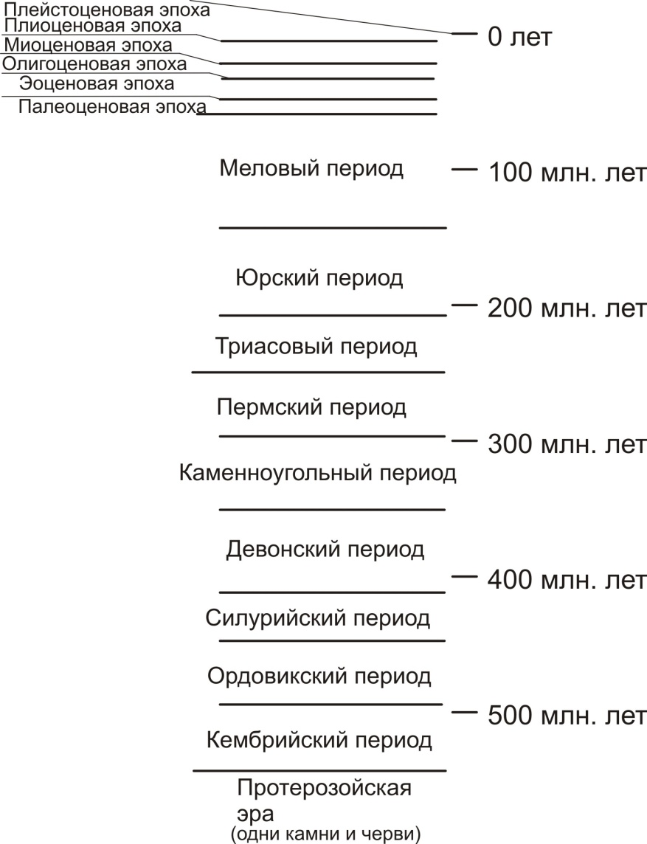
Рис. 2. Геохронологическая шкала в равномерной сетке миллионов лет

Палеозойская эра. Кембрий
Наиболее глубокие от современной земной поверхности отложения горных пород, в которых впервые обнаруживаются останки растительного и животного миров нашей планеты, предположительно начали откладываться, формироваться 540 миллионов лет назад. В соответствии с принятыми гипотезами развития, на планете Земля наступила палеозойская эра. Выделение этой эры связано с появлением в толще отложений горных пород из органических останков сложно организованных животных с твердым скелетом. Длительность палеозойской эры, как предполагают ученые, составляет 300 – 310 миллионов лет.
Палеозойская эра жизни на нашей планете делится на 6 периодов: кембрийский, ордовикский, силурийский, девонский, каменноугольный и пермский периоды. Отличительными признаками выделения одного периода от другого являются: разный состав сложившихся горных пород из господствовавших в разные периоды представителей животного и растительного миров.
Название «кембрийский период» или «кембрийская система» было дано по названию местности Кембрия в Англии, где впервые были обнаружены отложения горных пород такого типа. Характерные особенности начала кембрийского периода подтверждены, в последующем, геологическими разрезами горных пород в других регионах. Ордовикский и силурийский периоды также были выделены по эталонным геологическим разрезам на Британских островах, а названия были даны по наименованиям древних кельтских племен, населявших эти территории. Эти три периода палеозойской эры длились 100 миллионов лет.
По окончании силурийского периода палеозойской эры наступает девонский период, начало которого отмечается пластами горных пород отложившихся 417- 420 миллионов лет назад. Пласты горных пород, образовавшиеся в девонский период, выделяются присутствием в них останков моллюсков, беспозвоночных животных. Пласты отложений девонского периода, который предположительно длился более 60 миллионов лет, складываются их известняков, красноцветных крупнообломочных пород, солей и углей. Свое название девонский период получил по названию местности Девоншир в Англии, где эти пласты горных пород были впервые выделены.
Последующие напластования содержат толщи каменного угля, что позволило выделить в эволюции планеты каменноугольный период - сокращенно карбон. Пласты каменного угля, образовавшиеся в каменноугольный период палеозойской эры, известны в наше время как угольные бассейны в Западной Европе и Северной Америке. Широко известны сейчас Донецкий и Карагандинский угольные бассейны.
Выше пластов каменноугольного периода геологами выделяются горные породы, формирование которых связано с геологическими процессами, вызвавшими существенные изменения климата и природы планеты.
Характерные для выделения пермского периода эволюции планеты признаки были впервые описаны по отложениям горных пород, обнаруженных у города Перми в России. Активная вулканическая деятельность в этот период подтверждается толстыми слоями вулканических пород, излившихся и выброшенных из глубин планеты. Процессы интенсивного горообразования влияют на климат планеты и приводят к заметным изменениям растительного и животного миров. В толщах горных пород – вулканических, песчаников, обнаруживаются угли, гипсы и другие породы, сложенные из останков папоротников, хвойных и травянистых растений, новых голосеменных растений. Предположительно в этот период возникают новые виды животного мира, отдельные представители которых начинают осваивать сушу. Быстрое изменение климата планеты, вызванное вулканической деятельностью, процессами горообразования обусловило серьезные эволюционные перемены в животном мире. В пермский период наряду с преимущественно травоядными животными возникают новые виды животных с развитыми зубами, резцами, клыками. Различие останков растительного и животного миров планеты, обнаруживаемые в горных породах пермского периода в разных регионах и материках, свидетельствует о наступлении в этот период климатического разнообразия. Пермским периодом завершается палеозойская эра эволюции планеты, длившаяся на протяжении почти 300 миллионов лет.
Горные породы, пластами которых завершается палеозойская эра и начинается новая, мезозойская эра жизни нашей планеты, открыли исследователям длительные и бурные периоды строительства и разрушения огромных континентов, появления и исчезновения океанских просторов, вздымания горных хребтов и образования глубоких планетарных впадин. Начавшиеся к концу палеозойской эры природно – климатические изменения, обусловили в мезозойскую эру различия растительного и животного мира в разных регионах Земли. Почти 200 миллионов лет жизни Земли в течение мезозойской эры делится учеными на три крупных периода: триасовый, юрский и меловой.
Горные породы, с которых начинается отсчет триасового периода, сложены в равной степени как из останков растений и животных, обитающих и произрастающих в водной среде, так и из останков растительного и животного мира суши. Карбонатные горные породы – известняки, образованные из останков представителей триасового мира животных, указывают на значительные особенности строения скелетов, отличающих их от пермских животных. Горные породы, отложившиеся в триасовый период, складываются из трех четко выраженных слоев – пестрого песчаника, ракушечного известняка и накрывающих эти отложения толщей цветных глинисто – карбонатных пород. Эти признаки сложившихся горных пород и дали название триасовому периоду жизни планеты.
Климатические изменения на планете, происходящие из-за активных геологических катаклизмов: вулканической деятельности, процессов горообразования, разделения материков требуют постоянной адаптации растительного и животного мира к новым условиям жизни.
Геологи, изучая в первой половине XIX века Юрские горы в Швейцарии, обнаружили, что над породами триасового периода размещаются черные сланцевые породы, перекрытые бурыми песчаниками и светлыми карбонатными породами – известняками. Юрский период эволюции планеты наиболее известен как период расцвета существования динозавров. Примечателен этот период и тем, что в горных толщах обнаруживаются останки первых птиц, начинают широко распространяться млекопитающие животные. В юрский период большие пространства суши покрыты буйной растительностью. Геологи утверждают, что 145 миллионов лет назад юрский период завершается и начинается меловой период развития Земли.
Свое название «меловой» - период приобретает по характерной горной породе – писчему мелу, обнаруженному на территориях европейских стран Франции, Англии, Швейцарии, Голландии. Отличительной особенностью мелового периода является образование такой горной породы из илистых отложений флоры и фауны морей, простиравшихся на огромных территориях современной Европы и Азии вплоть до Уральских гор. Морские отложения мелового периода: сланцы, глины и пески есть на всех современных материках Австралии, Северной и Южной Америки. Одновременно в этот период происходят масштабные геологические процессы горообразования в Северной и Южной Америке, Восточной Азии. На отдельных континентальных частях суши в результате усилившейся в меловый период вулканической деятельности застывают лавовые потоки из глубинных горных пород. По остаткам флоры и фауны мелового периода видно многообразие появление деревьев и других растений, произрастающих и в наше время. Примечательно, что в меловый период расширяется видовой состав динозавров, возникают двуногие виды животных. Этим периодом 65 миллионов лет назад завершается мезозойская эра и на нашей планете начинается отсчет новой геологической кайнозойской эры.
Кайнозойская эра в настоящее время делится на три периода: палеогеновый, неогеновый и четвертичный (антропогеновый). В течение 65 миллионов лет кайнозойской эры планета испытала действие многих геологических процессов, в результате на планете сложились современные природно – климатические условия. Начало эры, палеогеновый период характеризуется органическими отложениями планктона и бентоса морей, кораллов, моллюсков, рыб. Горные породы, отложившиеся в палеогеновый период, содержат в себе информацию также и о быстрой эволюции животного мира. В толщах горных пород обнаруживаются останки млекопитающих позвоночных животных живущих в трех сферах – на суше, в воде и в воздухе. В растительном мире доминирующее положение занимают цветковые и хвойные растения. Палеогеновые отложения содержат бокситы, железные руды, каменные угли, фосфориты, нефть и другие полезные ископаемые.
По оценкам геологов палеогеновый период сменился на неогеновый период 23 миллиона лет назад. По современным представлениям важнейшим периодом геологической истории Земли является неогеновый период, который длился 20 – 23 миллиона лет. Предполагается, что в этот период, происходили мощные горизонтальные и вертикальные перемещения крупных участков земной коры, сформировавшие современные очертания континентов, океанов, горных хребтов, рек и других географических объектов. Специалисты, изучающие геологическую историю планеты, установили, что в этот период возникли горные хребты Гималаев, Альпийские, Карпатские, Кавказские горные системы евроазиатского континента. Мощные горные системы возникают в местах столкновения крупных участков земной коры, называемых литосферными плитами, в современных континентах Южная и Северная Америки. В местах отделения плит образуются глубокие разломы и океанические впадины. Сегодня, это океаны, островные архипелаги, крупные океанские заливы, проливы и моря
Геологические катаклизмы, сотрясавшие планету в период неогена, вызвали бурную эволюцию органического мира. Флора и фауна приобретают черты современных видов. Обширные территории покрылись буйной лесной растительностью, степными травами, в заболоченных низменностях растут папоротники и другие растения. В фауне неогенового периода появились формы предков современных лошадей, носорогов, медведей, оленей, свиней, антилоп, черепах, грызунов и обезьян, других животных. Неогеновый период кайнозойской эры примечателен, что в этот период появляются человекообразные обезьяны.
Горные породы, сложившиеся в неогеновый период, вмещают такие полезные ископаемые как нефть и газ, уголь, железные и марганцевые руды. В слоях неогенового периода обнаруживаются месторождения бокситов, никелевых и кобальтовых руд, золота, олова, меди, серебра, полиметаллов и ртути. Большинство месторождений калийных и поваренных солей, фосфоритов, серы, глины, строительных материалов также были сформированы в неогеновый период.
В конце XIX века в геологической науке сложились теоретически обоснованные и экспериментально подтвержденные представления о строении земной коры планеты, геологической истории её развития. Геологическая наука становится все более эффективной. Прогнозы обнаружения месторождений полезных ископаемых, основанные на гипотезах их происхождения, используются для обоснования геолого – поисковых работ. Развитие научных представлений о механизмах образования и размещения, необходимых для общества полезных ископаемых, активно поддерживается государством, т.к. обеспечивает стратегические государственные интересы.

Каустобиолиты и континенты
Горючие полезные ископаемые, содержащиеся в недрах в виде различных составляющих горных пород и добываемые для обеспечения жизни человека, получили в конце XIX века одно общее наименование – каустобиолиты. Этот термин, сложенный из латинских слов «горючий», «жизнь» и «камень», указывает также и на органическую природу происхождения этих полезных ископаемых. Геология каустобиолитов – каменных ископаемых углей, торфов, горючих сланцев, нефти, природного газа и других горючих ископаемых, развивает теории их органического происхождения. Согласно этим теориям каустобиолиты являются продуктами преобразования остатков растительного и животного миров в течение миллионов и миллионов лет под воздействием различных масштабных геопланетарных явлений.
Наиболее распространенным теоретическим обоснованием образования и накопления каустобиолитов в определенных районах континентов и океанов является ряд теорий движения отдельных участков земной коры относительно друг друга в горизонтальном и вертикальном направлениях. Под действием фундаментальных законов физики и механики отдельные части твердой оболочки планеты (земная кора) от начала остывания до своего современного состояния в течение миллиардов лет претерпевают различные перемещения, деформации, разрывы, поднятия и опускания. Столкновения, соприкосновения крупных частей земной коры, разрывы сопровождаются или вызываются вулканической деятельностью, при которой из многокилометровой толщи на поверхность изливаются расплавы вещества мантии Земли, состоящие из плотных ультраосновных пород.
Согласно современным теориям раздела геологической науки – тектоники - земная кора представляет собой совокупность плит – континентальных и океанических. Эти крупные части земной коры находятся в непрерывном, медленном (по геологическому времени) движении относительно друг друга. По доминирующим теориям строения твердой оболочки планеты земная кора состоит из 8 крупных литосферных плит, в числе которых Евразийская континентальная плита. Крупные литосферные плиты структурно конструируются из платформ и геосинклиналей. Происхождение и накопление залежей полезных ископаемых в отдельных участках и слоях земной коры обусловливается физико – химическими и тектоническими процессами, протекающими на платформах и геосинклиналях. Специфическим геологическим термином «геосинклинали» стали называть участки земной коры, которые были в какой – то геологический период дном морских бассейнов, т.е. прогибались, а затем вздымались вверх, образуя горные массивы. Мощность осадочных отложений карбонового периода, например, в горах Урала составляет километры, в равнинных районах, примыкающих к уральским хребтам, - сотни метров.
Наряду с активными геосинклиналями существуют сравнительно стабильные территории земной коры, отдельные участки которых имели горизонтальные перемещения вверх или вниз всего на сотни метров. Такие стабильные относительно горизонтальных перемещений области земной коры геологи считают платформами. По мере получения новых и детализации старых геологических сведений о строении земной коры устанавливаются и выделяются другие характерные элементы основных структур коры. Нижняя устойчивая часть основания платформы называется фундаментом, а все слои осадочных горных пород, - последовательно накопленные отложениями на фундамент в следующие друг за другом геологические периоды, называются чехлом платформы. Крупные пологие участки платформ, получившие горизонтальные перемещения вверх – поднятия, являются антеклизами. Характерные для платформ крупные пологие впадины получили наименования синеклиз.

Сибирская платформа и теории происхождения нефти и газа
Основным связующим звеном невообразимо далекого геологического прошлого нашей республики с современной практической жизнью является её географическое расположение на двух огромных, по своим размерам, геологическим структурам земной коры: Сибирской платформе и Верхояно – Чукотской складчатой области. Граница между ними тянется вдоль основной речной магистрали Якутии – реке Лене (рис. 3).
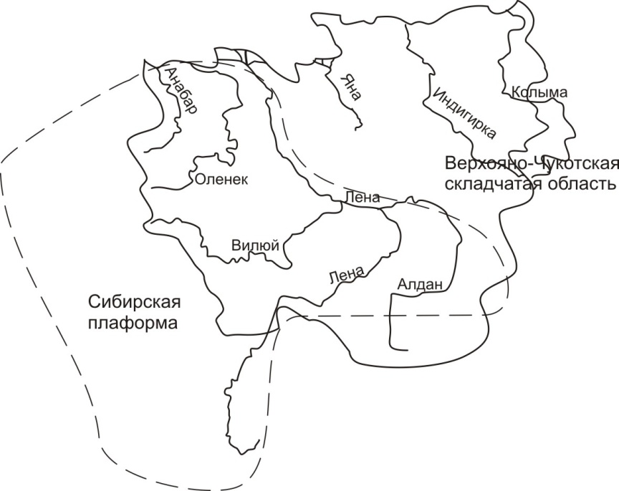
Рис. 3. Контур Сибирской платформы и территории Республики Саха (Якутия)
Глубокие теоретические исследования, подкрепленные последующими фактическими результатами, подтверждают исключительную тесную связь развития Сибирской платформы с развитием земной коры. Согласно современным теоретическим представлениям формирование Сибирской платформы литосферы начиналось более 3,5 миллиардов лет назад. Предполагается, что первоначальные размеры фундамента Сибирской платформы значительно превышали её современную территорию. Крайние районы будущей платформы, особенно западной части, подвержены активной вулканической деятельности. За миллионы и миллиарды лет образуются складчатые системы Алдана и Анабара, Прибайкалья, Саян и Енисейских гор. Фундамент Сибирской платформы «колышется», отдельные блоки фундамента прогибаются или поднимаются, накопление отложений по платформе происходит неравномерно, в разных районах платформы образуются антеклизы, синеклизы и другие структурные элементы, выявляемые в нынешнее время.
К середине XX века в геологической науке отчетливо складываются теоретические основания, объясняющие природу образования залежей нефти и газа в осадочных бассейнах Сибирской платформы. Теоретически и экспериментально показывается, что наиболее важные представители горючих полезных ископаемых каустобиолитов - нефть и природный газ образуются в течение длительного периода из остатков органических отложений под действием биохимических, физических процессов, вызванных и поддерживаемых мощными геопланетарными явлениями.
Частички органических веществ накапливаются внутри толщи горной породы, сложенной из глин, песков, других твердых минеральных веществ. При температуре в осадочном пласте в диапазоне от 0°С до 50°С с участием микроорганизмов органические вещества преобразуются в органические кислоты. По мере нарастания в течение длительных геологических периодов толщины осадочного чехла температура слоя с частичками органических веществ и органических кислот возрастает от 50°С до 300°С. При таких температурах и высоких пластовых давлениях органические кислоты превращаются в различные химические соединения преимущественно углерода и водорода, основные химические составляющие нефти и природного газа. Предполагается, что температура пласта, в котором происходит преобразование органических остатков в нефть и газ существенным образом определяет генерацию и миграцию частичек нефти. Наиболее быстро образование и миграция нефти протекает при температурах пласта от 110°С до 170°С и соответствующих этим температурам пластовым давлениям. При более высоких температурах пласта и давлениях интенсифицируются процессы образования и накопления природного газа. Дальнейшее повышение давления и температуры пласта выше 300°С прекращает процесс образования нефти и газа в осадочной толще пласта.
Практическое значение теоретических построений наиболее наглядно демонстрируется геологической наукой и фактическим обнаружением месторождений полезных ископаемых. На поиски, разведку и оконтуривания площадей, на которых предполагается выявить необходимые запасы недровых богатств, расходуются крупные финансовые, материальные средства. Как мы видим, геологическая и другие науки дают впечатляющие прогнозы, раскрывая неизвестные ранее вещества, материалы, явления и процессы, предоставляя их в пользование нынешним и будущим поколениям.

Якутия – в объективе геологической науки
Первые письменные описания и карты территории Якутии появились в XVII веке документах русских землепроходцев, которые направлялись в … и составляли карты и другие описания. Использование минерального сырья для выплавки железа и выварки поваренной соли, вероятно, также было связано с деятельностью землепроходцев. Возможно, что эти документы и последующие отчеты путешественников В. Беринга, В. Прончищева, братьев Д.Я. и Х.П. Лаптевых, И.Г. Гмелина, С.П. Крашенинникова и других, изучавших неизведанные до этого огромные территории Якутии, могут считаться документами, отражающими геологическое строение Якутии. В этих документах приводятся сведения о месторождениях железной руды, каменного угля, каменной соли, слюды, описываются строение берегов рек и речек, выходы на поверхность различных пород и т. п. Появляются первые сведения о строении поверхностных слоев земли, первые описания многолетнемерзлых пород.
В XIX веке интерес к геологическому изучению Якутии не ослабевает. Участники географических и геологических экспедиций обнаруживают в различных районах новые месторождения каменного угля, бурого железняка, серебро - свинцовых руд. В верховьях Вилюя и других рек вилюйского бассейна обнаруживаются новые минералы, полудрагоценные камни, мамонтовая кость, выходы бурого угля, железной руды, соляные источники.
Вторая половина XIX века характеризуется расширением географических и геологических исследований территории Якутии. Материалы, собираемые по результатам исследования поверхностных пород, дают возможность сравнить их с детальными сведениями по строению горных пород в других районах европейской части материка и определить геологическое прошлое недр Якутии (Р.К. Маак, А.Ф. Миддендорф). В 1851 году в г. Иркутске организуется Сибирское отделение Русского географического общества. Систематическое изучение районов Восточной Сибири начинается с началом работы в Иркутском горном управлении В.А. Обручева. Геологами открываются серебро - свинцовые руды в Верхоянье, описываются пласты горных пород на реке Вилюй. Геологическое обследование рек Нижняя Тунгуска, Оленек и Лена, проведенное А.Л. Чекановским, дает основание предполагать о выходе на громадных площадях земной поверхности древних кристаллических пород. Конец XIX века характеризуется блестящими отчетами геологических экспедиций А.Л. Чекановского, Ф.Б. Шмидта, И.Д. Черского, А.А. Бунге, Э.В. Толля, В.З. Зубрилова, Э. Зюсса и других, из которых следует вывод о богатствах недр обширной территории Якутской области.
Комплексная экспедиция Академии наук СССР, начатая в 1925 году, завершилась публикацией материалов по геологическому строению различных районов Якутии, прогнозными рекомендациями выдающихся геологов Р.Ф. Геккера, К.А. Волоссовича, А.А. Григорьева, С.С. Кузнецова и других по поиску и эксплуатации ряда полезных ископаемых. Открытие Алданского золотоносного района значительно усилило геологические изыскания на территории Якутии, чему также способствовали предполагаемые геологической наукой прогнозы по нефтеносности и угленосности обширных бассейнов рек Лены, Вилюя и Хатанги. В 1930 – х годах обобщение В.А. Обручевым материалов геологических исследований дало основание организации специальных геолого – поисковых работ на нефть и природный газ силами Якутской нефтяной экспедиции, другими геологическими отрядами различных ведомств СССР. Активно велись поисковые работы на золото, железо, олово, редкие элементы. Именно в эти годы В.С. Соболевым был дан блестящий прогноз алмазоносности Сибирской платформы.
Обобщение материалов полевых геологических изысканий на территории Якутии с меньшим размахом ведется и в годы Великой Отечественной войны. Ученые геологи В.А. Обручев, С.В. Обручев, Г.Э. Фришенфельд, А.А. Арсеньев, Е.А. Нечаева, Ю.К. Дзевановский, С.П. Ситников, Ю.А. Билибин, В.М. Сенюков и другие продолжали изучать геологическое строение недр республики и разрабатывать рекомендации по поиску необходимых стране полезных ископаемых.
В послевоенные годы геологические работы в нашей республике усиливаются. Масштабы геологоразведочных работ резко расширяются. Практическое обнаружение месторождений полезных ископаемых по прогнозам и рекомендациям геологической науки отличаются высокой эффективностью. Разведчики недровых богатств Якутии, изучая скважинами толщу горных пород на тысячи метров вглубь, получают неопровержимые доказательства нефтегазоностности обширной Лено – Вилюйской горной провинции. Передовыми отрядами геологов – поисковиков обнаруживаются россыпные и коренные месторождения алмазов, уникальные месторождения коксующихся углей и железных руд. На карту республики наносятся новые месторождения золота, олова, слюды, ртути, вольфрама, полиметаллических руд и других полезных ископаемых.
В этом громадном по территориальным размерам исследуемых площадей, по уровню напряженной переработки и осмысления геологической, другой научно- технической информации труде сотен и сотен тружеников отчетливо выделяется труд инженера, геолога, ученого, кандидата технических наук Николая Васильевича Черского.
Необходимость вовлечения природных богатств республики во всенародное достояние, необходимость совершенствования уровня и качества жизни граждан нашего общества стали приоритетными целями для многих специалистов, направляемых на работу в суровых климатических условиях. Не все смогли выдержать известные жизненные неудобства, безлюдность огромных пространств, длительные жестокие морозы. Но эти тяготы жизни не принимались во внимание человеком, твердо уверенным в победу, в открытие и приручение энергии недр, верящим в стремительное развитие республики Саха (Якутия). По направлению Министерства нефтяной промышленности СССР и Академии наук СССР инженер, кандидат технических наук Черский Николай Васильевич в 1953 году прибывает в г. Якутск. Он приезжает в Якутию, западную часть Дальнего Востока страны, зрелым и опытным человеком, навсегда связав свою судьбу с краем людей олонхо, замечательных рассветов и закатов, речных просторов, полярного сияния и великого будущего.

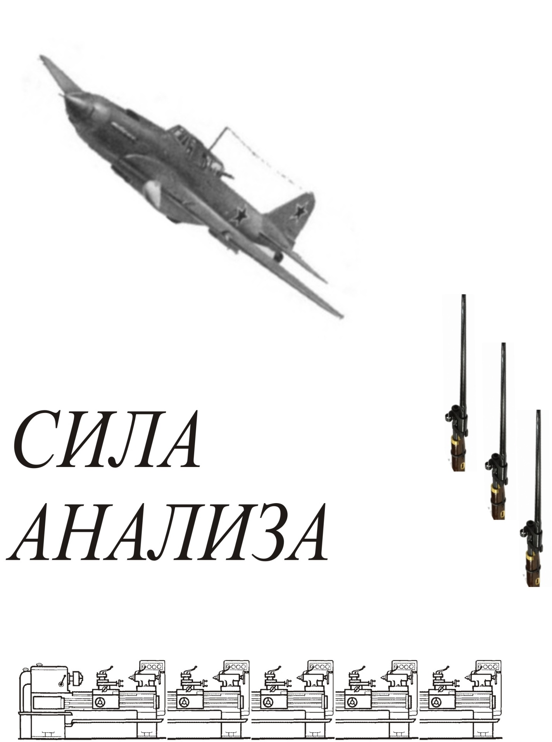

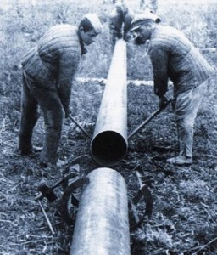
Производство работ по монтажу газопровода Бугуруслан – Куйбышев.
Фото из Интернет: С.Стожаров. Гвардейцы тыла // Литературная губерния Международный альманах //http://samaralit.ru/

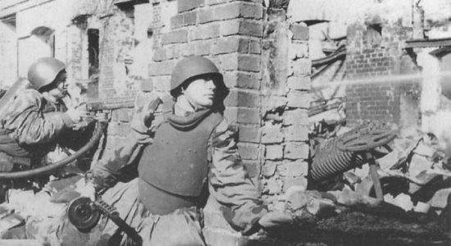
Фото из Интернет. В.Собин. Штурмовые бригады Красной Армии //http://topwar.ru/2249-shturmovye-brigady.html

Мужество и героизм труда
В первый год Великой Отечественной войны, когда немецко – фашистские войска вплотную подошли к Москве - столице СССР, советским правительством было принято решение перевести часть органов государственного управления, производственных мощностей, образовательные, научные и другие учреждения в город Куйбышев. В городе на Волге за короткое время были воздвигнуты производственные корпуса многих заводов, конструкторских и научно – исследовательских организаций, высших учебных заведений и других предприятий, эвакуированных с западных областей страны и из Москвы.
Для нормальной работы заводов и фабрик, нормального функционирования города, население которого резко возросло, необходимо было ударными темпами обеспечить город, промышленные предприятия топливом, энергетическими источниками. В предвоенные годы город Куйбышев снабжался углем из Донбасса и нефтью, нефтепродуктами из Баку, но война нарушила все экономические и производственные связи. Донецкий угольный бассейн был захвачен немецкими войсками, и поставки угля прекратились, поступление нефти и нефтепродуктов из Баку также было ограничено. Поэтому, правительством страны была поставлена задача - в короткие сроки обеспечить предприятия города Куйбышева природным газом из месторождений природного газа разведанных около города Бугуруслана.
Специалисты нефтегазовой отрасли разработали проект строительства газовой магистрали Бугуруслан – Куйбышев, который был утвержден решением Государственного Комитета Обороны СССР 7 апреля 1942 года. По газовой магистрали протяженностью 165 километров должно было поступать в Куйбышев ежегодно не менее 200 миллионов кубометров газа, для чего на месторождениях Бугуруслана необходимо было пробурить 20 эксплуатационных газовых скважин и провести разведочное бурение для пополнения запасов газа. На выполнение этого сложного и ответственного проекта были мобилизованы опытные специалисты нефтегазовой отрасли страны, в числе которых заметно выделялся инженер Черский Н.В., имевший богатый инженерно – строительный опыт, отличную теоретическую подготовку, руководивший крупными предприятиями Наркомата нефтяной промышленности СССР. Именно он назначается начальником Управления строительства газопровода Бугуруслан – Куйбышев, большого коллектива строителей первого в Советском Союзе магистрального газопровода.
Строительство газопровода в военное время, при острой нехватке квалифицированных специалистов по прокладке трубопроводов, дефиците или полном отсутствии необходимых материалов, жилья, прочих тяготах и лишениях было тяжелым испытанием волевых и других человеческих качеств руководителя. Производство буровых работ, обустройство эксплуатационных газовых скважин, бурение разведочных скважин, устройство траншей и укладка магистрального трубопровода – это далеко не полный перечень работ, которые должны были выполняться на пределе человеческих возможностей.
По свидетельствам участников этой титанической стройки люди, одновременно до 2500 человек, работали на износ. На строительстве газопровода работали колхозники и местное население - подростки и женщины, заключенные. При строительстве было вручную, лопатами переработано около 2 миллионов кубометров грунта, выполнено более 20 тысяч сварных стыков, сооружено четыре дюкера через реки, три перехода через магистральные железнодорожные пути, три дюкера через озера и болота.
Суровая практическая действительность вносила в проект газопровода свои коррективы и изменения. По первоначальному проекту газопровод должен был сооружаться из специальных коррозионно-стойких стальных труб диаметром 300 мм, но требуемое количество погонных метров труб не могло быть изготовлено металлургической промышленностью. Поэтому в ходе строительства оперативно принимались нестандартные инженерные решения. Так, на сооружение газопровода доставлялись стальные трубы демонтированных в Азербайджане, Башкирии и Краснодарском крае нефтепроводов. На всю протяженность газопровода стальных труб не хватало, поэтому было решено завершающую часть собрать из асбоцементных труб повышенной прочности, соединенных между собой специальными резиновыми муфтами.
Строительство первого магистрального газопровода было закончено 15 сентября 1943 года, когда на восточной окраине Куйбышева вспыхнул факел природного газа. Этим факелом строители газопровода отметили факт начала снабжения оборонных предприятий, крупной Безымянской электростанции, жилых домов городского промышленного района новым видом топлива – дешевым природным газом.
Для того, чтобы выделить значение газопровода Бугуруслан – Куйбышев достаточно привести выдержки из опубликованных материалов.
В своей книге «От Сталина до Ельцина» Н. К. Байбаков, нарком нефтяной промышленности СССР, Председатель Госплана СССР и заместитель Председателя Совета Министров СССР отмечает следующее.
«В 1942-1943 годах была решена невероятно трудная задача обеспечения природным газом оборонных заводов Поволжья. За счет эвакуации предприятий из западных районов страны мы быстро создали промышленный центр Безымянка вблизи Куйбышева, где сосредоточились наши авиационные заводы. Для обеспечения их топливом в самые короткие сроки проложили газопровод от Бугурусланских месторождений до Безымянки, в район, дававший огромное количество военной техники, в том числе и знаменитые штурмовики Илы, окрещенные немцами «Черной смертью»…».
Боксерман Ю.И., начальник Главнефтегаза наркомата нефтяной промышленности СССР, заместитель министра газовой промышленности СССР так вспоминает это знаменательное событие для оборонной промышленности страны. «… Помню, как радовались этому событию (пуску газопровода Бугуруслан-Куйбышев») авиаконструктор С.В. Ильюшин, чьи штурмовики изготовлялись здесь, директор одного из заводов П.В. Дементьев (впоследствии министр авиационной промышленности), начальник главка Д.Е. Кофман и многие другие. Крупный промышленный оборонный комплекс получил замечательное топливо, которое поступало по подземной магистрали без каких-либо перебоев.
Сооружение газопровода Бугуруслан-Куйбышев имело исключительно важное значение не только потому, что обеспечивало топливом крупнейший промышленный район; появилась уверенность в возможности строить магистральные газопроводы».
А. Миллер, Председатель Правления ОАО «Газпром»:
«Достойны восхищения мужество и героизм людей, которые в тяжелые военные годы, несмотря на огромные трудности, сумели построить газопровод для обеспечения энергией предприятий г. Куйбышева – крупнейшего центра оборонной промышленности страны того времени. С этих героических дней начинается становление отечественной газовой промышленности. Первая компрессорная станция и небольшой по протяженности газопровод положили начало предприятию, которое на протяжении 60 лет успешно осуществляет транспортировку газа, являясь составной частью Единой системы газоснабжения страны».
Трудовой героизм инженера Черского Николая Васильевича был отмечен высокими государственными наградами: орденом «Знак Почета» и медалью «За трудовую доблесть».
Сделано большое и стратегически важное дело, непосредственным участником и руководителем которого был инженер Черский Н.В. Но, будущее страны решается на военных фронтах.

На фронте
И, наконец, в октябре 1943 года удовлетворяются его многочисленные заявления. Инженер Черский Н.В. направляется на службу в штурмовую инженерно – саперную бригаду.
Штурмовые инженерно – саперные бригады были организованы в 1943 году в связи с коренным переломом в ходе Великой Отечественной войны – началом широких наступательных действий Красной Армии по всем основным фронтам. При наступлении советским войскам необходимо было прорываться через мощные оборонительные укрепления фашистских войск. Именно поэтому в штурмовые бригады отбирались офицеры с инженерно – техническим образованием, к солдатам и офицерам предъявлялись серьезные требования: реальный боевой опыт, крепкое физическое здоровье, возраст не старше 40 лет. Вооружались бойцы штурмовых батальонов автоматами, ручными пулеметами, снайперскими винтовками, огнеметами. Солдаты и офицеры штурмовых бригад проходили специальную боевую подготовку – рукопашный бой, метание гранат, бесшумное преодоление различных видов препятствий, тренировки с применением боевых патронов. Штурмовикам выдавались редкие в те времена бронежилеты (бронекирасы). Такая защита солдата вызывала панику среди стрелявших по ним немцев, так как зачастую стрельба не могла остановить атакующих бойцов штурмовых батальонов.
Боевым уставом штурмовых инженерно – саперных бригад предписывалось выполнение задач блокировки и уничтожения опорных пунктов и огневых сооружений противника. В подготовительный период штурма населенных пунктов подразделения штурмовые бригады были обязаны вести активную инженерную разведку естественных и искусственных препятствий, огневых сооружений и подходов к ним, устраивали проходы в заграждениях для пропуска штурмовой группы. Прорыв через сильно укрепленные районы противника должен был осуществляться тяжелыми средствами подавления противника и разрушения атакуемых сооружений, требовалось разрабатывать детальные планы взаимодействия с пехотой и артиллерией. В боевом уставе бригад штурмующих объекты противника ставились инженерные задачи разминирования маршрутов следования войсковых подразделений Красной Армии, проведения дорожно-мостовых работ.
Роль и значение штурмовых бригад в наступательных операциях особо ярко проявились при освобождении Белоруссии в ходе выполнения стратегической наступательной операции «Багратион». К лету 1944 года немецко – фашистские войска возвели в Белоруссии мощные оборонительные рубежи глубиной более 250 километров. Поэтому на главных направлениях прорыва вражеских оборонительных рубежей были сосредоточены части инженерных войск, которые должны были построить пути в лесисто – болотистой местности для прохождения наступающих танковых колонн, подготовить переправочные средства, детали дорожно-мостовых конструкций, средства преодоления болот. По завершении подготовительных работ штурмовым бригадам поручалось устроить проходы в минных полях противника для наступления танков и пехоты.
Солдаты и офицеры штурмовых бригад обеспечили стремительное наступление советских войск в ходе операции «Багратион». Под ожесточенным обстрелом и бомбардировками личный состав бригад восстанавливал и наводил новые дорожно – мостовые конструкции и сооружения, проявляя личное мужество и героизм захватывал не разрушенные мосты, выполнял свои специфические задачи по боевому уставу.
Крайне напряженная боевая деятельность 3 - ей штурмовой бригады 3 Белорусского фронта, в которой воевал инженер – капитан Черский Н.В. при форсировании реки Неман, отмечена присвоением ей почетного наименования «Неманская». Инженерная подготовка форсирования реки Неман был начата за трое суток до выхода к реке путем предварительного монтажа понтонных мостов. Это позволило передовым соединениям, выходившим к реке Неман, немедленно форсировать её и развивать наступление. Переправа советских войск происходила под непрерывными налетами авиации противника, но солдаты и офицеры инженерных частей мужественной и настойчивой боевой работой сохраняли непрерывность переправы советских войск.
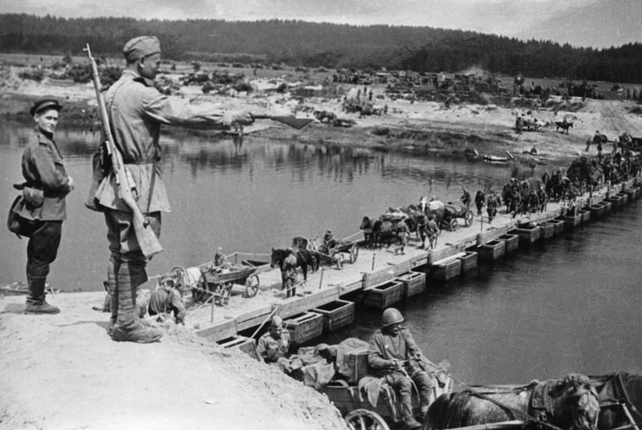
Фото из Интернет: Летняя кампания Красной Армии 1944 года //
http://ww2history.ru/3830-russkaja-letnjaja-kampanija-1944-g..html
Героические действия личного состава штурмовой бригады были отмечены высокими правительственными наградами. Инженер – капитан Черский Н.В. был награжден орденом Красной Звезды за умелое руководство работой автотранспортного парка штурмовой бригады, обеспечившего переброску личного состава батальонов при форсировании реки Неман и своевременную доставку инженерного имущества, необходимого для выполнения боевых задач.
Особое значение имели задачи инженерного обеспечения боевых действий при подготовке и штурме конкретных населенных пунктов или преодоления естественных природных препятствий. В специфические задачи подготовки штурма входило скрытное проникновение на передний край противника и разрушение огневых сооружений, а также оборонительных бункеров, железобетонных и кирпичных убежищ, из которых противник мог укрыться от артиллерийской и бомбовой подготовки штурма и отражать наступление советских войск.
Боевой опыт штурмовых бригад накапливался в ходе многочисленных штурмов городов-крепостей и укрепленных районов. Успешному штурму оборонительных сооружений противника наступающими частями Советской Армии предшествовала тщательная и ответственная работа инженерной разведки. Данные инженерной разведки становились основой планирования и организации конкретных наступательных действий атакующих батальонов. По информации, добытой разведчиками штурмовых бригад, разрабатывались и успешно применялись способы и методы подавления сопротивления противника и разрушения его опорных пунктов, дотов, дзотов.
Сведения разведчиков, собранные в тылу врага, наблюдением с переднего края фронта и с нейтральной полосы давали командованию штурмовиков возможность обеспечить атакующие подразделения необходимым вооружением. Так, для штурма города Данцига были подготовлены специальные штурмовые группы, вооруженные 50 – 80 фаустпатронами и переносными станками для залпового метания. Группы оснащались переносными ранцевыми огнеметами, сотнями килограммов взрывчатки и перемещались на специально выделенных танках или самоходных артиллерийских установках.
При подготовке штурма г. Данциг и его предместий инженер – капитан Черский Н.В. руководит всей разведкой штурмовой бригады, производит опрос германских военнопленных и гражданского населения. На переднем крае фронта для установления системы оборонительных инженерных заграждений противника на подступах к городу Данциг и в самом городе организуются посты наблюдения. Проверка и уточнение сведений о системе обороны осуществляется боевыми действиями разведывательной роты. За умелую организацию разведки, получение ценных разведывательных данных, способствовавших успешному продвижению наступающих частей при штурме города Данциг и личное мужество инженер – капитан Черский Н.В. награждается орденом «Отечественной войны II степени».
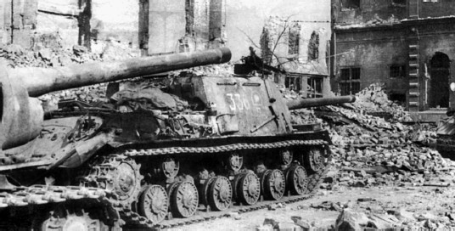
Фото из Интернет. Тяжёлая самоходно-артиллерийская установка
ИСУ – 122 в Данциге (Гданьск, Польша)// http://www.telenir.net/istorija/razgrom_1945_bitva_za_germaniyu/p4.php
Проходит несколько дней и инженер – капитан Черский Н.В. принимает участие в штурме города Кенигсберг, города – крепости.
Инженерной и другими видами разведок было установлено, что Кенигсберг защищен мощным оборонительным комплексом инженерных сооружений, состоящим из внешнего и внутреннего поясов. Внешний оборонительный пояс длиной 50 километров представлял собой сплошной круговой, наполненный водой противотанковый ров шириной 6–10 метров и глубиной до 3 метров. Противник устроил проволочные заграждения, минные поля, 2 – 3 линии траншей, более 12 опорных пунктов, сооруженных из кирпича с толщиной стены до 2 метров. Каменные постройки защищались земляными валами толщиной 5 – 6 метров.
Внутренний оборонительный пояс был оборудован множеством опорных пунктов в виде приспособленных для обороны каменных зданий, завалов, надолбов, баррикад и т. п. Внутри города были построены баррикады из кирпича или камня шириной до 8 метров и высотой до 2,5 метров.
При штурме Кенигсберга солдаты и офицеры штурмовых батальонов выполняли свои задачи в боевых порядках наступающих войск, обеспечивая инженерную разведку, штурмуя заграждения противника с целью обеспечения проходов для пехоты и боевой техники. Штурмовые группы оснащались станковыми пулеметами, минометами, огнеметами. В составе каждой штурмовой группе придавались танки или самоходные орудия, противотанковые ружья. Атакующая штурмовая группа под прикрытием артиллерийско – минометного огня максимально близко подходила к объекту штурма, прокладывала проходы в заграждениях, обеспечивала подход танков вплотную к объекту штурма. Саперы – штурмовики подрывали стены укреплений мощными зарядами, огнем из огнеметов, гранатами и стрелковым оружием уничтожался гарнизон атакуемого объекта.
При штурме крепости Кенигсберг инженер – капитан Черский Н.В. был тяжело ранен.
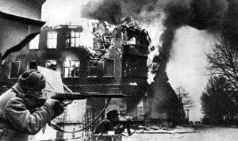
Фото из Интернет: Штурм Кенигсберга (Калининград, Россия)// http://worldwar2blog.ru/grebsginoyk-za-gahs-do-ydebop.html

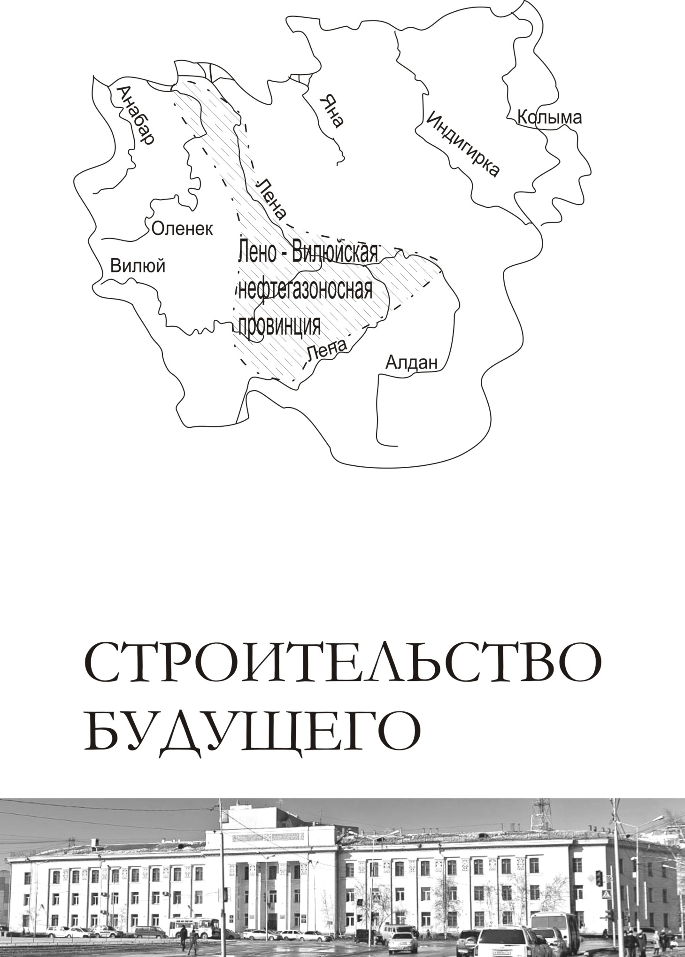

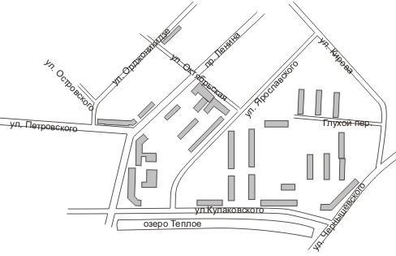
Здания научных институтов и жилые дома, построенные в центре
города Якутска

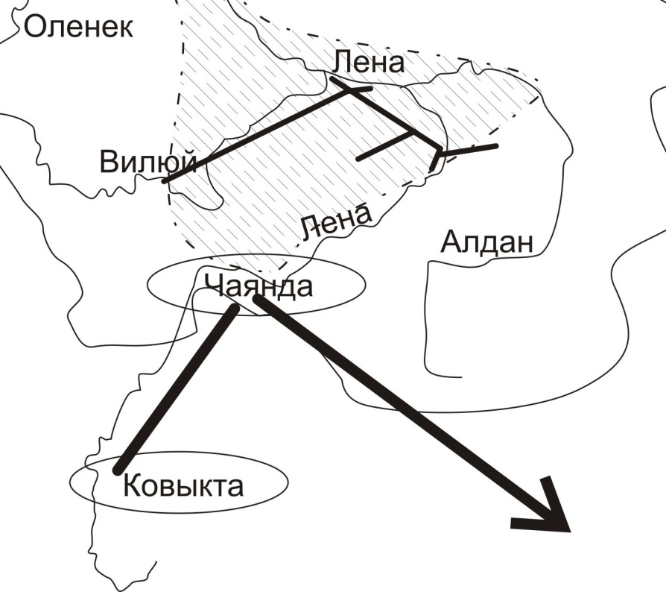
Газовые магистрали

Строительство будущего
Совершенно уместно будет предварить этот раздел, посвященный деятельности академика Черского Н.В. в Республике Саха (Якутия), словами главы Республики Саха (Якутия) Е.А. Борисова, высказанными 27 апреля 2010 года на торжественном собрании общественности, посвященном Дню Республики Саха (Якутия):
«… мне бы хотелось особо подчеркнуть огромную роль лидеров республики в развитии ее промышленности, которое при любом строе являлось важнейшим фактором, обеспечивающим укрепление экономики и благосостояние населения, вне зависимости от политической конъюнктуры …».

Лено – Вилюйская нефтегазоносная провинция
Правильная теория эволюции земной коры, происхождения наиболее значимых из углеводородов – нефти и газа, подтверждается практикой и, вместе с ней, открывает новые чистые листы, которые должны быть заполнены каждодневным упорным трудом. Кандидат технических наук Черский Н.В., твердо уверен в перспективах нефтегазоносности Лено – Вилюйской провинции. В фундаментальном труде «Геология СССР. Том XVIII, Западная часть Якутской АССР. Часть I. Геологическое описание. Книга 1» есть следующие строки «… В начале 50-х годов по рекомендации Н. В. Черского нефтепоисковые работы были сосредоточены в восточной части Вилюйской синеклизы и в прилегающей части Приверхоянского прогиба. Первый газовый фонтан с суточным дебитом свыше 2 млн. м³ был получен в октябре 1956 г. на Усть - Вилюйской площади. За ним последовало открытие еще нескольких газовых и газоконденсатных месторождений. …».
В этих скуповатых словах заключена сила глубоких теоретических знаний сплавленных в единое целое с практическим опытом, здравым смыслом в одном человеке с могучей волей и твердым характером. Переворачивается ешё одна заполненная страница книги жизни и во всей своей красоте открываются новые горизонты будущего (рис. 4).
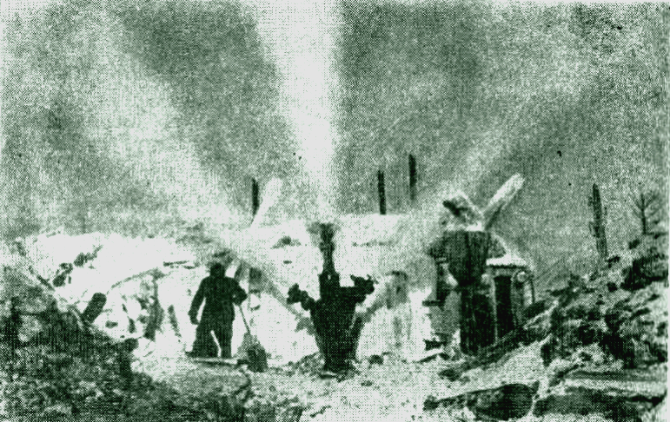
Рис. 4. Фотография из книги Н.В. Черского «Богатства недр Якутии»

На передний план выступают неотложные вопросы, связанные с организацией широкого фронта работ по промышленному освоению запасов природного газа и газового конденсата. Промышленное освоение месторождений полезных ископаемых – это проведение специальных профессиональных работ по добыче и доставке недровых богатств конечному потребителю, на предприятия, перерабатывающие полезные ископаемые. Для горючих полезных ископаемых, имеющих энергетическую ценность, промышленное освоение означает добычу и доставку дешевого природного топлива в населенные пункты, в которых это топливо используется для отопления жилых и производственных зданий, производства электричества, химической переработки и т. п.
Добыча природного газа и нефти из недр осуществляется через скважины, которые пробуриваются на необходимую глубину и специальным образом сооружаются. Скважина - горная выработка (вертикальная или наклонная) круглого сечения глубиной от нескольких метров до нескольких километров и диаметром свыше 75 мм, сооружаемая в толще горных пород.

Скважина
Скважина, как и любая горная выработка, является сложной конструкцией, в сооружение которой вкладываются немалые материальные и финансовые ресурсы, используются теоретические знания в области геологии, механики, физики, химии, материаловедении и многих других наук. Строительство скважины начинается с проектирования её конструкции наиболее полно отвечающей техническим, технологическим и экономическим требованиям. Именно поэтому, разработка оптимальной конструкции скважины является важнейшей частью всего технико – экономического обоснования всех проектов поисков, разведки и эксплуатации газовых и нефтяных месторождений.
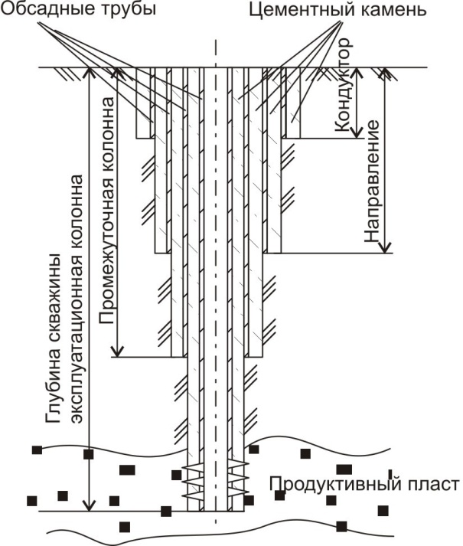
Строительство скважины начинается с бурения, «высверливания» в толще земли круглого цилиндрического отверстия на определенную, заданную глубину. Бурение скважины производится мощными буровыми установками, обеспечивающими бурение скважины на сотни и тысячи метров вглубь земли буровыми инструментами (рис.5). Породоразрушающее устройство, называемое «долотом» вращается и своими режущими лезвиями или зубьями разрушает, «высверливает» горную породу. Продукты разрушения вымываются на поверхность специальной промывочной жидкостью по каналу между бурильной трубой и стенкой скважины. Промывочная жидкость, содержащая мелкие частицы горной породы, на поверхности очищается и насосами опять подается к месту разрушения горной породы – на дно скважины, которое называется забоем. Устьем скважины называется её выход на поверхность. Боковая поверхность скважины называется стволом или стенкой. Расстояние от устья до забоя по оси ствола – длина скважины, а по проекции оси на вертикаль – ее глубина.
Рис. 5. Конструкция скважины
Устройство скважины осуществляется по ранее разработанной конструкции, обеспечивающей безаварийное экономичную эксплуатацию герметичного пространственно – устойчивого канала, соединяющего нефте – и/или газосодержащие пласты горных пород с оборудованием на дневной поверхности. Обязательным элементом конструкции скважины являются обсадные трубы, которые устанавливаются для предотвращения осыпания стенок скважины или горизонтальных подвижек пластов горных пород.
Многолетние геологические исследования осадочного чехла Сибирской платформы подтвердили прогнозы ученых и специалистов на нефть и газ. Тяжелый труд работников геологоразведки увенчался достойной победой. Разведочные скважины, пробуренные в указанных точках, дали положительные результаты, и, одновременно обнажили серьезные научно – технические проблемы, которые требовали незамедлительных фундаментальных решений, обеспечивающих дальнейшую промышленную эксплуатацию месторождений.
Открытие в октябре 1956 г. богатейшей Усть - Вилюйской многопластовой газоконденсатной залежи началось с мощного газового фонтана, ударившего при производстве работ по ликвидации аварии на скважине. Эта и множество других эпизодов, сопровождавших разведку, добычу природного газа и нефти во многих регионах мира, развертывание масштабных работ на нефть и газ в зоне многолетнемерзлых горных пород, привели к необходимости разработки новых конструкций скважин, новых методов оценки запасов месторождений.
Со всей очевидностью стало ясно, что конструкции газовых скважин должны существенно отличаться от конструкций нефтяных скважин. В результате систематической недооценки физических свойств газа, требующего соблюдения определенных условий при бурении и креплении скважин, на большей части месторождений происходят утечки и невосполнимые потери газа из продуктивных горизонтов. Иногда дегазируются и теряют промышленное значение целые залежи или пласты, а выходы газа на поверхность или его скопления на малой глубине создают реальную угрозу населению и промышленным объектам.

Конструирование скважины
Разработка требований и критериев проектирования конструкций газовых скважин, эксплуатируемых в принципиально новых условиях многолетнемерзлых горных пород, проводится буквально по ходу их строительства и эксплуатации. Взять на себя ответственность принятия принципиальных решений по конструкции газовых скважин и рекомендовать их в производство немедленно может человек, опирающийся на свой богатый жизненный опыт, обладающий безошибочной инженерной интуицией, глубокие теоретические знания. Именно в эти непростые времена инженер, кандидат технических наук Черский Н.В. опубликовал монографию «Конструкции газовых скважин», в которой были изложены основные положения, требования и критерии сооружения газовых скважин. Высокая научная и практическая ценность этой крупной работы была оценена научным сообществом присвоением Черскому Н.В. в 1962 году ученой степени доктора технических наук (рис. 5).
Впервые теоретически и экспериментально было установлено, что при конструировании газовых скважин необходимо исходить из геологического строения конкретного месторождения, тщательно учитывать особенности гидрогеологии определенного стратиграфического отдела пласта горных пород. Выбору конструкции скважины должна предшествовать проработка условий и последовательность операций, направленных на извлечение максимального количества газа из природного резервуара при наименьших потерях пластовой энергии газа на пути «пласт – потребитель».
Практическая эксплуатация многопластового Усть – Вилюйского месторождения с изолированными газонасыщенными пластами, расположенными один над другим убедительно доказала рациональность группировки смежных пластов в общие объекты разработки. Новые методы разработки на деле показали высокую экономическую эффективность за счет удлинения срока бескомпрессорной эксплуатации месторождения при одновременной разработке двух горизонтов.
Конструкции скважин, построенные на этом и последующих газовых и газоконденсатных месторождениях, оснащались надежно зацементированным кондуктором (а иногда и промежуточной колонной) достаточной прочности и длины. Расчеты прочности кондуктора скважины проводятся по критериям исключающим аварийные газовые фонтаны, прорыв газа на дневную поверхность по затрубному пространству, разрушение буровой, образование кратера на месте наземных сооружений скважины. Выбор марки стали и толщины стенок труб кондуктора производится по предполагаемой или измеренной величине пластового давления в продуктивных горизонтах, проходимых скважиной до спуска следующей колонны. Длина стального кондуктора устанавливается в зависимости от проницаемости и сцементированности горных пород, слагающих верхнюю часть разреза скважины, и от дебита скважины глубиной до 3000 метров.
Исключительно важное теоретическое и практическое значение до настоящего времени имеют результаты исследований Черского Н.В. по повышению продуктивности скважины при искусственном образовании в пластах горизонтальных и вертикальных трещин. Изучение трещинообразования горных пород в зависимости от физико – химических свойств пластов, свойств нагнетаемых в скважину, при необходимости, жидкостей или газа позволило разработать конкретные рекомендации, способствующие повышению эффективности добычи природного газа.
Применение новых методов цементации и электрохимического закрепления неустойчивых горных пород, использование новых материалов значительно повышают надежную эксплуатацию газовых и нефтяных скважин. Так, из 3960 скважин, пробуренных на нефть и газ в 1959 г., только в восьми скважинах произошли аварийные выбросы газа, которые было трудно или невозможно предотвратить в процессе бурения.
Черский Н.В. совместно со своими коллегами доказал, что разработанные ими методы проектирования конструкции скважины, обеспечивают научно обоснованный расчет диаметра газопроводящей эксплуатационной колонны труб. Это нововведение значительно упрощает и облегчает конструкции газовых скважин, дает двукратное уменьшение расхода металла и цемента, значительное снижение стоимости скважин. Точные инженерные расчеты, проведенные с учетом крепости разрушаемых при бурении скважины горных пород, позволили обосновать возможность повышения скорости проходки скважин.
Вместе с тем, расширение масштабов применения технического и технологического оборудования, машин и механизмов в природно – климатических условиях Якутии выдвинуло новые серьезные научно – технические проблемы. Выяснилось, что бурение скважин при температурах воздуха ниже 50°С становится неэффективным, скорость проходки значительно снижается, в несколько раз увеличивается число аварий оборудования, быстро изнашиваются бурильные трубы, учащаются случаи их поломки. Бурение скважин в зимние дни декабря, января и февраля часто завершается аварией на скважине из – за поломок бурильных труб и оборудования после 100—150 метров проходки. Ликвидация последствий аварии осуществляется с наступлением теплых дней, и только к осени, к наступлению холодов завершаются восстановительные работы – и опять повторяется тот же тяжелый и дорогостоящий процесс. Поэтому возникает необходимость вводить для районов Крайнего Севера изменения в процедуры расчета экономических затрат на бурение скважин, вводить изменение норм проходки скважин.
Активные научные исследования, проводимые Н.В. Черским в содружестве с другими крупными учеными страны, успешно внедряются не только в Якутии, но и в других районах Крайнего Севера. Промышленное освоение газовых и нефтяных месторождений Западной и Восточной Сибири, арктических и субарктических территорий осуществляется по методам и конструкциям, впервые апробированным в Якутии. Транспортировка вертолетами бурового оборудования, буровых вышек, труб на внешней подвеске ускорило введение в эксплуатацию множества месторождений горючих полезных ископаемых.
Исключительно широкий диапазон научных интересов доктора технических наук Черского Н.В., его человеческая широкая и добрая натура сплачивают вокруг него коллективы энергичных и талантливых сотрудников, объединенных общими целями.

Общее будущее - строим вместе
В составе Якутского филиала Сибирского Отделения Академии наук создаются и начинают эффективно функционировать научные подразделения, в которых под руководством крупных ученых разворачиваются исследования фундаментальных проблем геологии, космического пространства, биологии, флоры и фауны обширной территории республики. Активные научные исследования ведутся институтами, изучающими социальные процессы и явления, направленные на разработку перспектив развития промышленности, сельского хозяйства и других отраслей экономики.
Комплексные научные исследования, которые ведутся под руководством Президиума Якутского филиала Сибирского Отделения Академии наук СССР во многом предопределяют возможные пути развития республики на долгосрочную перспективу. В результате исследований, проведенных институтами в период с 1950 г. по 1956 г., были выработаны предложения о возможности организации в Южной Якутии угольно - металлургической базы. При этом предлагалось в первую очередь приступить к промышленному освоению коксующихся углей Южной Якутии с целью обеспечения потребностей предприятий Восточной Сибири, Дальнего Востока в топливе и экспорта угля в страны Тихого океана. Разведанные запасы полезных ископаемых, экономические расчеты позволяли якутским ученым рекомендовать в 1958 году на конференции по развитию производительных сил Восточной Сибири создать мощную алмазную промышленность, приступить к строительству железной дороги до Чульмана, построить угледобывающие предприятия угледобычи, газопровод Таас - Тумус — Якутск — Покровск (Бестях). На этой конференции в 1958 году были представлены экономические расчеты, обосновывающие строительство предприятий по производству жидкого топлива на газе Усть-Вилюйского газоконденсатного месторождения.
В 1961 году учеными и специалистами Якутского филиала СО АН СССР было обосновано строительство крупнейшего в СССР оловодобывающего горно-обогатительного комбината на основе геолого-промышленной оценки Депутатского, Кестерского и других месторождений олова.
Президиум Якутского филиала СО АН СССР координирует научно – исследовательскую работу научных сил республики в изучении перспектив развития экономики, культуры и улучшения быта народов Севера Якутии. В разработанных предложениях по основным направлениям развития экономики и повышения уровня жизни населения заполярных районов рекомендовалось создавать крупные поселки с благоустроенными жилыми и производственными помещениями, внедрить механические средства передвижения. Были предложения по изменению системы ведения оленеводства, изучения опыта работ по полувольному и вольному содержанию оленей, сменному выпасу оленей с применением подкормки во всех зонах Крайнего Севера. Намечались опыты по клеточному содержанию пушных зверей в зимний период.
Важнейшим организационным стержнем эффективной работы Президиума ЯФ СО АН СССР в этот период является его тесное сотрудничество с Советом по развитию производительных сил при Государственном плановом комитете СССР. Под руководством Н.В. Черского блестящая плеяда подготовленных якутских ученых – экономистов разрабатывает конкретные рекомендации по повышению эффективности горной промышленности Северо - Востока СССР, экономике транспорта, промышленности строительных материалов и капитального строительства. Экономические исследования ведутся по проблемам создания Южно – Якутского угольного и территориального комплекса, строительства Байкало – Амурской железнодорожной магистрали.

Новые открытия, новые институты

Научные открытия
Взаимосвязь воды и природного газа в толще горных пород, обнаруженная инженером Н.В. Черским в годы работы на предприятиях Наркомата тяжелой промышленности СССР, Наркомата нефтяной промышленности СССР, продолжает занимать особое место в его научных исследованиях. Эта научная проблема достаточно часто стала возникать в практической работе при освоении газовых и нефтяных месторождений в районах Крайнего Севера нашей страны. Необходимо было немедленно приступить к научным работам для раскрытия таинственных природных явлений взаимодействия воды и газа.
Одновременно идет напряженная организаторская работа по созданию нового научного Института физико – технических проблем Севера. Основными направлениями научной деятельности института, открытого в 1970 году, становятся изучение и разработка методов и способов повышения хладостойкости металлов и неметаллических материалов; совершенствования энергетических систем, внедрения принципиально новых источников энергии; совершенствования горного дела.
В круге научных и организационно – производственных интересов Н.В. Черского находятся задачи двух научных институтов. В новом Институте физико – технических проблем Севера сосредоточились исследования по новым, доселе неизвестным источникам энергии. Непрерывно, в течение многих лет усиленно велась аналитическая работа по материалам бурения и испытания скважин в северных районах страны, ставились оригинальные эксперименты. В результате установлено - метан, этан, пропан и бутан в глубине пластов горных пород переходят в твердую фазу при давлении от 25 МПа до 30 МПа и температуре до плюс 25°С. В 1969 г. в Государственном реестре СССР под № 75 было зарегистрировано открытие мирового масштаба: «Свойство газов находиться в земной коре в твердом состоянии и образовывать газогидратные залежи». Государственная регистрация открытия, сделанного в соавторстве с коллегами В.Г. Васильевым, Ю.Ф. Макогоном, Ф.А. Требиным, А.А. Трофимуком, утверждает мировую значимость научного вывода: горючие углеводородные газы могут частично или полностью переходить в гидратное состояние и образовывать газогидратные залежи. Практическая ценность открытия заключается в реальности существования газовых гидратов в горных породах, разработке методов определения интервалов их залегания в разрезе земной коры и разработке схемы обнаружения газогидратных залежей на континентах и океанах планеты Земля.
Интенсивная научная деятельность Н.В. Черского, присущий ему стиль внедрения результатов научных исследований, возглавляемых им научных коллективов, характеризуется регулярными публикациями научных трудов.
В зоне внимательного изучения и установления практически значимых выводов продолжают оставаться вопросы геологического развития и перспективы нефтегазоностности обширных районов Республики Саха (Якутия). В своей книге «Богатство недр Якутии», последнее издание которой датируется 1971 годом, Н.В. Черский утверждает «… нефть является продуктом сложной химической переработки различных органических остатков, погребенных на дне древних водоемов. При помощи воды она перемещалась в пористых или трещиноватых слоях горных пород.
Если эти пористые слои или пласты в ходе геологической истории оказывались смятыми в складки, то в приподнятых частях таких складок могли образоваться скопления нефти – подземные резервуары, хранящие миллионы тонн жидкого горючего.
Чтобы нефть не рассеялась, подземный резервуар должен иметь непроницаемую для неё кровлю. Такой кровлей, предупреждающей утечку нефти в вышележащие пласты и горизонты осадочной толщи, обычно бывает глинистый или соляной пласт, надежно закрывающий природное нефтехранилище сверху. Снизу нефть подпирается подземными водами, при помощи которых она была принесена в резервуар в виде мельчайших капелек и пузырьков нефтяного газа».
И далее …
В организованном 1 января 1957 году Институте геологии ЯФ СО АН СССР формируется энергичный, талантливый коллектив ученых, своими работами обеспечивших раскрытие многих тайн подземных кладовых Северо – Востока страны. Труды ученых института закладываются в основу теорий геологических процессов мирового уровня. По картам распределения минерально – сырьевых ресурсов в пределах Сибирской платформы и Верхоянско – Чукотской складчатой области осуществляется поиск, разведка и добыча полезных ископаемых.
Научные концепции, выработанные совместно с одним из выдающихся ученых в области алмазной геологии В.В. Ковальским, позволили выделить на геологической карте страны обширную алмазоносную провинцию. Мировому сообществу ученых и специалистов представляется стройная, научно обоснованная теория происхождения алмазов, в соответствии с которой, в том числе, продолжают вестись дальнейшие геологоразведочные работы на обнаружение новых алмазных месторождений.
В книге «Богатство недр Якутии» Н.В. Черский пишет: «Начиная с древности, и почти до конца XIX столетия алмазы добывали из речных наносов, в песках и галечниках. Было ясно, что они не могли там образоваться, что они находятся здесь во вторичном залегании; но откуда они принесены и где их материнская среда - оставалось тайной.
Было ясно, что они не могли там образоваться, что они находятся здесь во вторичном залегании; но откуда они принесены и где их материнская среда - оставалось тайной.
И эта первая загадка получила решение после открытия в 1869 г. коренных (первичных) месторождений алмазов в Южной Африке. Здесь были найдены выходы содержащей алмазы горной породы, которые зрительно воспринимаются как неправильная окружность и имеют диаметр от 50 до 800 метров. Сложенные этими породами тела почти вертикально уходят в глубь земли.
В силу своего сходного с цилиндром строения такие формы залегания алмазосодержащих тел получили название трубок, а заполняющая их магнезиальная порода по наименованию местности (Кимберли), где нашли первую трубку, была названа кимберлитом. Кроме алмазов, в кимберлите найдены некоторые разновидности гранатов и ильменит, которые и раньше встречались совместно с алмазами в россыпях.
Стало очевидным, что алмазы в россыпях появились в результате разрушения трубок процессами выветривания, последующего переноса и отложения потоками воды.
И, если алмазы в россыпях часто находились без своих обычных спутников, присутствующих в трубках, то это также имело свое логическое объяснение. Это значило, что твердые алмазы, проделав большой путь от коренного месторождения к россыпи, сохранились, а их более слабые спутники не выдержали тяжелой дороги и рассыпались, истерлись в потоке, не дойдя до конечного пункта.
Отсюда появился поисковый критерий - метод для выявления коренных месторождений: если спутников с алмазами нет - значит, до трубки еще очень далеко, если появились наиболее твердые спутники - она уже ближе, а когда рядом с алмазами показались такие малоустойчивые к истиранию спутники, как хромдиопсид, значит, трубка где-то здесь, в радиусе нескольких километров. …
Якутские трубки выгодно отличаются в этом смысле широким разнообразием геологических условий залегания (от почти незатронутых процессами разрушения до размыва на 2—3 км) и представляют поэтому исключительно благодатный, по-видимому, уникальный во всей мировой практике материал для постановки и решения коренных вопросов происхождения кимберлитов и алмазов. По мнению большинства ученых, алмазы образовались в недрах земной коры на глубине 70-100 километров и затем вместе с кимберлитовой магмой поднялись к поверхности. Некоторые исследователи считают, что алмазы возникли в процессе движения магмы к поверхности по ранее подготовленному газовым взрывом каналу, при его кратковременных закупорках.
Есть геологи, объясняющие происхождение алмазов взаимодействием кимберлитовой магмы с известняками и доломитами. И, наконец, существует теория образования кимберлитов и алмазов в особых очагах, расположенных в верхней части земной коры на глубине до 5 - 6 километров.
Какая же из всех этих гипотез верна? Прежде чем попытаться ответить на поставленный вопрос мы должны сформулировать основные условия, необходимые для образования природных алмазов. Такими обязательными условиями являются:
- наличие кимберлитового расплава в качестве материнской среды, единственной, где образуются алмазы и земной коре;
- высокое давление и температура (точные пределы этих параметров окончательно не установлены, но можно считать, что алмазы зарождаются при температуре выше 1600 - 1700°С и при давлении не ниже 4,0 ГПа);
- максимальное насыщение среды свободным углеродом, который, как мы уже знаем, является исходным материалом для постройки кристаллов алмаза.
Удовлетворяет ли этим требованиям гипотеза глубинного происхождения алмазов? В части обеспечения необходимых величин давления и температуры, безусловно, да! Можно подсчитать, что на глубине 100 и более километров требуемая термодинамическая обстановка существует. Труднее допустить наличие специального кимберлитового слоя и мощных источников свободного углерода на названных глубинах. Такому допущению противоречит крайне ограниченное распространение кимберлитов в земной коре и геохимические данные о содержании и соединениях углерода в магме.
… Допустим, что они образовались не на огромной глубине, а в пограничной зоне кристаллического фундамента и осадочного чехла, где-то в 4—5 километрах от поверхности земли. Можно ли здесь обеспечить условия для образования и роста кристаллов самого твердого вещества на планете? Многолетние исследования группы специалистов различного профиля позволяют дать положительный ответ на этот вопрос.
Рис. 6. Схема образования алмазов в земной толще (выполнена по рис. 33 книги Н.В. Черского "Богатства недр Якутии"
Кимберлитовая магма и алмазы образуются в особых очагах - полостях, куда из недр земли поступает расплавленная магма щелочно-базальтоидного состава и горячие газы. Эта магма и пришедшие с ней газы, взаимодействуют с водой и газами (метан, азот и др.), заполняющими пористое пространство в породах осадочного чехла или трещины в породах верхней части фундамента, среди которых находится очаг. В ходе возникающих химических реакций температура в очаге повышается, происходит образование взрывчатых смесей и выделение свободного углерода. Последующие многократные взрывы создают кратковременное повышение давления и температуры до величин, обеспечивающих возникновение и рост алмазов. В результате взрывов объем камеры расширяется, перекрывающий ее 4—5-километровый свод горных пород выгибается вверх и начинает испытывать сильное растяжение. При очередном взрыве этот ослабленный растягивающими усилиями свод прорывается мощной струей газа из очага. Образуется огромная воронка, со стен которой падают в очаг обломки прорванных взрывом пород - будущие ксенолиты.
Вызванное образованием воронки взрыва мгновенное понижение давления в очаге приводит к немедленному выделению газов из магмы и к ее охлаждению до температуры 400—500°С. При этом основная масса алмазов благополучно перескакивает через губительную зону превращения в графит и только в нижней части очага небольшая часть кристаллов частично растворяется и графитизируется.
После разрушения свода приподнятая очагом толща горных пород начинает оседать и под ее давлением в воронку или трубку взрыва поступает уже охлажденная алмазоносная кимберлитовая магма. Застывая, она образует знакомую нам горную породу - кимберлит. …».
Приведенные здесь страницы из книги Н.В. Черского «Богатство недр Якутии» демонстрируют логичность и красоту изложения сложных, сугубо научных положений, на которые опираются разведчики недр, производственники, руководители крупных государственных организаций в своей повседневной деятельности.
Пристально и на строго научных позициях рассматриваются перспективы развития в Якутии химической промышленности. Специфический химический состав природного газа Вилюйской синеклизы заставляет ученого Н.В. Черского (1972 год) попытаться заглянуть за край обозримого горизонта. Анализы химического состава природного газа якутских месторождений подтверждают – месторождения имеют промышленные запасы гелия. Это означает, что необходимо подготовиться к решению проблем, связанных с применением химического элемента № 2 – гелия.
Природные газы единственные источники получения гелия в промышленных масштабах. Легкий и негорючий гелий является незаменимым наполнителем воздухоплавательных аппаратов. В ряде стран построены и строятся дирижабли грузоподъемностью от 100 тонн до 3000 тонн, которые применяются для транспортировки крупногабаритных грузов, таких, как плети газопроводов, нефтеочистительные установки, опоры линий электропередач и т.п. Гелий используется в качестве идеальной защитной среды во многих технологических процессах, в частности, при изготовлении ядерного горючего, хранении и транспортировки тепловыделяющих элементов ядерных реакторов. Гелиевыми течеискателями выявляют малейшие утечки в атомных реакторах и других системах, находящихся под давлением или вакуумом.
Известны возможности применения гелия в качестве консерванта пищевых продуктов, в атмосфере гелия продукты сохраняют свой первоначальный вкус и аромат. Гелиевый воздух снимает удушья, лечит бронхиальную астму и заболевания гортани.
Разнообразно и исключительно эффективно применение жидкого гелия в научных исследованиях и в технике. Сверхнизкая температура жидкого гелия позволяет более точно установить энергетические спектры вещества, резко расширить и повысить надежность работы мощных магнитных устройств. Сверхпроводники с жидким гелием становятся основными конструктивными элементами молекулярных усилителей (мазеров), оптических квантовых генераторов (лазеров) и других современных приборов.
Извлечение гелия из природного газа в промышленных масштабах замечательная перспектива, но инженерная интуиция и организаторский талант подсказывают сосредоточиться на задачах ближнего порядка.

Институт физико – технических проблем Севера Якутского филиала СО АН СССР
Богатый инженерный опыт Н.В. Черского, прозорливость ученого – организатора науки выражается развертыванием в 1963 году нового научного направления – исследования хладноломкости стальных и других металлических конструкций и машин для повышения надежности использования техники, работающей при низких климатических температурах. Начало исследований в этой области механики сплошной среды было активно поддержано ведущими учеными страны академиками Ю.Н. Работновым, М.А. Лаврентьевым, Л.И. Седовым и другими специалистами. Своевременность и актуальность исследования надежности машин и конструкций, эксплуатируемых в условиях низких климатических температур подтверждается организацией в 1970 году Института физико – технических проблем Севера ЯФ СО АН СССР.
Исследования хладноломкости металлических деталей машин и конструкций, происходящих при низких температурах, были начаты в 1959 году. За короткое время результаты этих исследований показали высокую экономическую эффективность. Заводам – изготовителям были даны рекомендации по повышению хладостойкости отдельных деталей автомобилей и тракторов, предназначенных для работы на Севере. Внедрение разработок, выполненных учеными и специалистами нового научного направления, обеспечили надежную эксплуатацию металлоконструкций Бестяхского комплекса строительной индустрии, заводов строительных материалов, Нижне-Куранахской обогатительной фабрики, Чульманской ТЭЦ. Совместно со строителями газопровода Таас-Тумус — Якутск были разработаны и внедрены рекомендации ученых по надежной сварке при низких температурах стыков труб из низколегированных углеродистых сталей.
Крупные фундаментальные и прикладные результаты были получены учеными института в области повышения работоспособности машин, конструкций и технических систем, эксплуатируемых в условиях низких климатических температур. Исследования хрупкого и квазихрупкого разрушения конструкционных материалов осуществлялись на оригинальных экспериментальных установках мирового класса, разработанных в институте. Результаты теоретических и экспериментальных исследований проверялись на силовых стендах для испытаний натурных конструкций с использованием естественного климатического холода. Рекомендации ученых и специалистов института направлялись в отраслевые научные, проектные, конструкторские организации, занимающиеся проектированием и выпуском изделий различного назначения. Теоретические разработки рациональных технологий сварки конструкционных сталей при низких температурах получают практическую реализацию на заводах – изготовителях машин и конструкций, предназначенных для эксплуатации в районах Крайнего Севера.
Коллективом Института физико – технических проблем Севера научно обоснованы и реализованы схемы электрификации северных районов и Центральной Якутии. Рекомендации по проектированию воздушных линий электропередачи, новые конструкции деревянных опор электропередач для пучинистых грунтов были включены в нормативные материалы Госстроя СССР. Высокие оценки производственников, сооружающих и эксплуатирующих линии электропередач в условиях Якутии, получили различные технические устройства, разработанные сотрудниками отдела энергетики.
Особую актуальность, безусловно, имеют исследования ученых проблем транспортирования насыпных и других дисперсных материалов железнодорожным транспортом в зимние холодные месяцы. Теоретические и экспериментальные исследования в этой области позволили установить новые закономерности тепломассообменных процессов для широкого круга материалов и разработать необходимые методы повышения эффективности перевозок грузов. Широкую научную и практическую ценность приобрели исследования теплоустойчивости слоистых конструкций. Теоретические разработки, выполненные сотрудниками института, нашли применение далеко за рамками конструирования и регулирования тепловых процессов.
В Институте физико – технических проблем Севера зародились новые научные направления: инженерная климатология, арктическая трибология. По этим основным направлениям получили развитие исследования по расчетам работоспособности неметаллических материалов, используемых в деталях и узлах машин различного назначения: самолетов, вездеходных транспортных средств, других конструкций и технических систем. Сотрудники группы, лаборатории механики полимеров достигли заслуженного признания как разработчики новых полимерных и композиционных материалов, способных надежно выполнять свои функции в экстремальных климатических температурах. Расширение тематики исследований по запросам промышленности, создание новых лабораторий обусловило, впоследствии (1990 год), организацию нового Института неметаллических материалов ЯНЦ СО РАН.

Институт Горного Дела Севера Якутского филиала СО АН СССР

Контуры будущего Республики Саха (Якутия) в 70 – ые годы XX столетия отчетливо просматриваются: неуклонно расширяется потребность страны в освоении минерально-сырьевых ресурсов Севера. Объем и научные задачи научных исследований горного производства в экстремальных климатических условиях в составе Института физико – технических проблем Севера обусловили организацию нового самостоятельного института. В мае 1980 г. формируется Институт горного дела Севера (ИГДС) ЯФ СО АН СССР, нацеленный на разработку новых методов эксплуатации месторождений полезных ископаемых и комплексного использования минерально-сырьевых ресурсов.
За короткий период с 1980 по 1988 г. ученые и специалисты института разработали теоретические основы проектирования, изготовления и эксплуатации бурового твердосплавного и алмазного инструмента, эффективно разрушающего мерзлые горные породы. На основе современных теоретических подходов были разработаны и внедрены безотходные технологии на ряде горнопромышленных предприятий, получено более 70 авторских свидетельств на новшества горного дела.

Передний край науки в Якутии
Академическая наука нашей республики в 2009 году отмечала свой 60 летний юбилей. В подготовленном под руководством члена – корреспондента РАН, д.г-м.н. А.Ф. Сафронова, одного из выдающихся учеников академика Н.В. Черского, юбилейном издании «Академическая наука в Якутии (1949 – 2009 гг.)» объемный раздел получил заголовок - «Период расцвета (1958 – 1988 г.г.)». Это единодушное мнение авторов и составителей замечательной книги вполне соразмерно успехам ученых, инженеров, всех сотрудников многочисленного коллектива Якутского филиала Сибирского Отделения Академии наук СССР.
До известных преобразований научно – исследовательские институты, входящие в состав Якутского филиала, финансировались через Президиум филиала, председателем которого в период с 1964 г. по 1987 год был академик Николай Васильевич Черский. В 1955 – 1964 годы он занимал должность заместителя Председателя Президиума и курировал отделы экономики, энергетики, ряд других подразделений. В состав Президиума филиала входили все директора научно – исследовательских институтов, на систематических рабочих заседаниях рассматривались планы научно – исследовательских работ, специальные вопросы по актуальным направлениям исследований, создания лабораторных баз и сети научных опорных пунктов на территории республики. Принципиальные вопросы развития и строительства лабораторных корпусов институтов, жилищное строительство и другие не менее важные направления деятельности становились предметом внимания, плодотворного обсуждения для выработки оптимальных решений.
Таким образом, есть полные основания отметить научно – организационные заслуги Н.В. Черского в успешной реализации многих научных достижений институтов ЯФ СО АН СССР, среди которых можно указать следующие.
Институт космофизических исследований и аэрономии
Установка ШАЛ – широких атмосферных ливней. На установке получены результаты мирового уровня по абсолютному потоку и энергетическому спектру космических лучей предельно высоких энергий. В 1982 году руководителям исследований Д.Д. Красильникову, Н.Н. Ефимову в составе авторского коллектива присуждена Ленинская премия за цикл работ «Исследование первичного излучения сверхвысоких энергий».
Мериодинальная цепочка геофизических станций Якутск – Жиганск – Тикси – о. Котельный для изучения околоземного космоса.
Оптический полигон «Маймага» для изучения верхней атмосферы по наблюдениям свечения ночного неба.
Институт биологии
Сеть стационаров и полевых баз института биологии для эколого-популяционных и экосистемных исследований в Якутии: «Тит - Арыы» - в низовьях р. Лены, «Жирково» в устье р. Березовки (Среднеколымский улус), «Лямписке» в устье р. Лямписке в районе Предверхоянского краевого прогиба, «Келе» в Центральном Верхоянье, «Харыялаах» на р. Лене в 40 км южнее с. Синска, в «Тюнгюлю» в с. Тюнгюлю Мегино-Кангаласского улуса.
Институт языка, литературы и истории
Организационное и материально – техническое обеспечение фольклорных, фольклорно-лингвистических, фольклорно-этнографических, фольклорно-искусствоведческих, социологических, археологических и лингвистических экспедиций. Ученые Института языка, литературы и истории собирали полевой материал во всех районах Якутии, в Хабаровском крае, Тувинской и Бурятской АССР, Горно-Алтайском автономном округе, Чукотском и Таймырском национальных округах, Новосибирской, Магаданской, Амурской, Иркутской областях, Красноярском крае и Хакасии.
Созидатели новой жизни
Абсолютно свободная, творческая атмосфера научной, научно-организационной, производственной деятельности, созданная и постоянно поддерживаемая академиком Н.В. Черским способствовала выдвижению ярких, талантливых представителей академической науки Республики Саха (Якутия) на лидирующие позиции в стране и за рубежом. Ларионов В.П. – академик Российской академии наук, Ковальский В.В. – член-корреспондент Российской академии наук, Лебедев М.П. – член-корреспондент Российской академии наук, Новопашин М.Д. – член-корреспондент Российской академии наук, Сафронов А.Ф. – член-корреспондент Российской академии наук, Уржумцев Ю.С. – член-корреспондент Российской академии наук и другие ученые, специалисты – своим достойным служением отечеству продолжают строить будущее Республики Саха (Якутия).

В книге использованы материалы следующих печатных изданий и электронных ресурсов:
Н.В. Черский. Богатство недр Якутии. Якутск. Якутское книжное издательство. 1970.
Н.В. Черский. Конструкции газовых скважин. М., Гостоптехиздат, 1961.
Н.К. Байбаков. От Сталина до Ельцина. М., Нефть и газ РГУ нефти и газа им. И. М. Губкина. 2005.
В.Н. Еремеев, В.Н. Антипин. Наука в Якутии за 50 лет. Иркутск. Восточно – Сибирское книжное издательство. 1969.
Академическая наука в Якутии (1949 – 2009 гг.). Новосибирск: Академическое изд-во «Гео», 2009.
Электронный ресурс: Н.Никифоров «Штурмовые бригады Красной Армии». Режим доступа:http://www.e-reading-lib.org/bookreader.php/.html
Электронный ресурс: Взгляд в будущее через призму истории. Режим доступа: http://www.egorborisov.ru/publications/5/585.html
Электронный ресурс: С.Стожаров. Гвардейцы тыла // Литературная губерния Международный альманах //http://samaralit.ru/

